Règlementation de la pêche sur le lac du TOLERME

Lac classé en 2eme catégorie piscicole (prédominance carnassiers, poissons blanc)

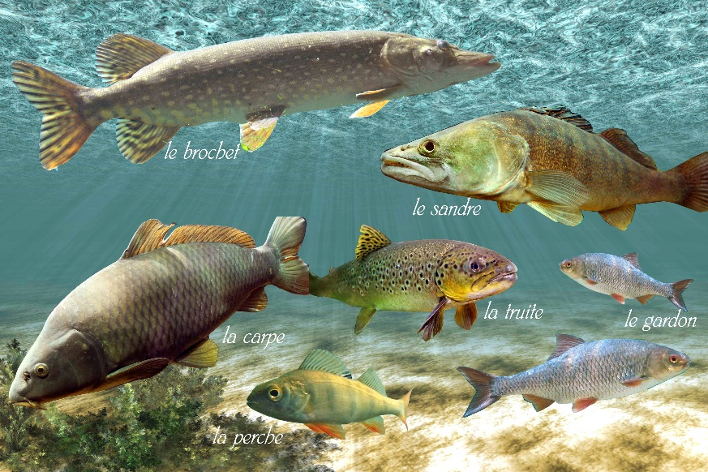

- Ouverture de la truite aux appâts naturels le 12 Mars 2022 (pêche aux leurres et vifs interdite)

- Ouverture du carnassier le 30 avril 2022 (pêche autorisée aux leurres et vifs)

Black bass NO KILL (remise à l'eau obligatoire)

Carpe NO KILL (remise à l'eau obligatoire)

Taille légale

Truite FARIO et Arc en ciel : 20 cm

Sandre : 50 cm

Brochet : 60 à 80 cm

Réserve de pêche : anse frayère à Brochets rive gauche sous le restaurant

Réserve temporaire : rive gauche prairie du 01/02/2022 au 29/04/2022

Carte de pêche nationale classique OBLIGATOIRE
(sur le site https://www.cartedepeche.fr ou localement à Gamm Vert - Latronquière)

